AULA 08
FRONT-END
WEB STORAGE

O que fará?
No TechFood por exemplo, se adicionarmos um pedido e reiniciarmos a página, a lista some, os dados somem, porém, agora com conceitos de Web Storage, tudo ficará salvo, os dados não serão perdidos, ficarão guardados.

O que é?
O Web Storage é uma API nativa do navegador, ele permite o armazenamento de dados localmente (no PC do usuário).
Existem dois tipos de Web Storage:
localStorage
- Os dados só são perdidos quando o usuário limpa manualmente
- Há um compartilhamento entre as abas
- Usado para carrinho, lista de pedidos, configurações de preferência...
sessionStorage
- Os dados são perdidos assim que a aba é fechada
- Não há compartilhamento entre as abas
- Usado em formulários, login temporário (tipo o do portal do SENAI)...

Os 4 principais métodos do localStorage
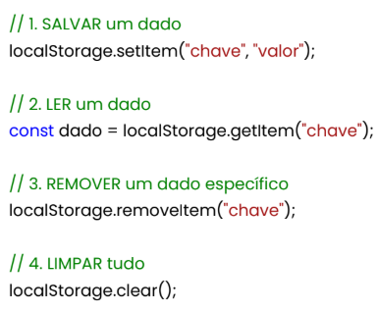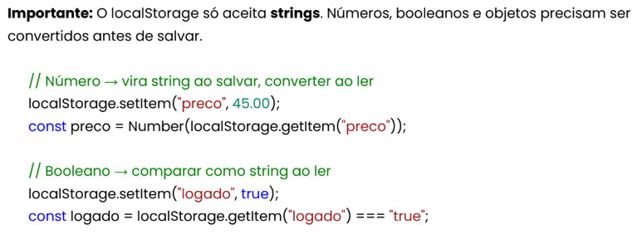

JSON.stringify e JSON.parse
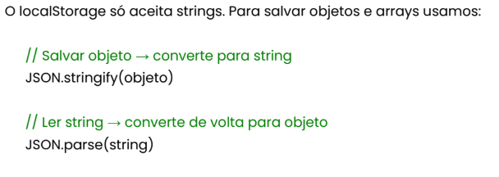
stringify é como tirar a foto de um objeto e o parse é como revelar essa foto
Limitações do Web Storage
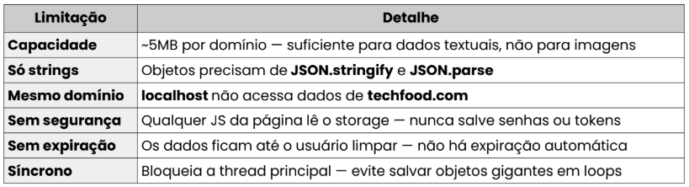

Lista no localStorage
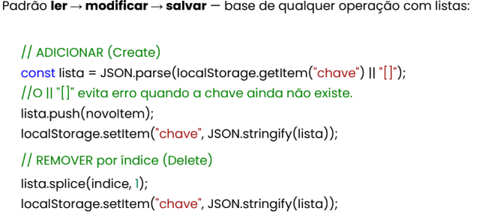
Sempre que atualizar o objeto lista, salve com o setItem transformando em string novamente

